Kolozsvárról

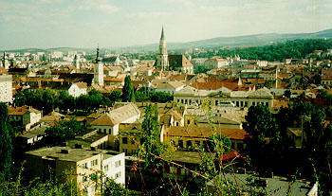

Kolozsvár koordinátái
A hajdani gazdagsága miatt "kincsesnek" mondott Kolozsvár (románul Cluj, 1974 óta hivatalosan Cluj-Napoca, németül Klausenburg) az Erdélyi medence északnyugati sarkában, a Gyalui-havasok keleti nyúlványa, a Bükk-erdő; és a Feleki-hegy lábánal, a Kis-Szamosnak a város fölötti kiszélesedő; völgyében, a folyó mindkét partján fekszik, de délen is, északon is felkúszik a völgyet szegélyező hegyek-dombok oldalára. A városon átfolyik a Malomárok nevű, mesterségesen kiképzett Szamos-ág, ennek azonban a belvároson átvezető szakaszát részint befedték. A városnak a Főtéren mért tengerszint feletti magassága 345 m, hossza 13 km, szélessége 11,5 és 7,5 km között váltakozik, összterülete mintegy 100 negyzetkilométer. Földrajzi helyzete: 23°39' keleti hosszúság és 46°46' északi
szélesség. (Kolozsvári utitárs nyomán '98)
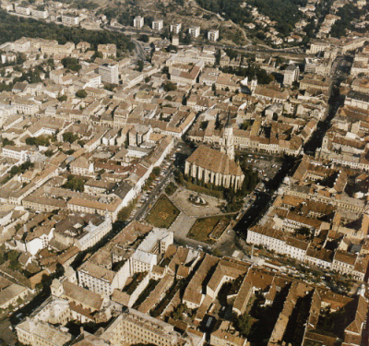

Milyen város Kolozsvár?
Kolozsvár Erdély legrégibb és Románia egyik legnagyobb városa, Kolos megye székhelye, municípium, azaz megyei rangú város. Lakosainak száma az 1992-es népszámlálás adatai szerint 328 ezer fő. Ebből román 248,248 (75.69%), magyar 74,483 (22.70%), német 1136 (0.34%), roma 3251 (0.99%), zsidó 353 (0.11%), egyéb nemzetiségű 472 (0.17%).
Kolozsvár fontos közlekedési gocpont. Itt futnak össze az Erdélyt nyugat-kelet és észak-déli irányban átszelő fő országutak és vasutvonalak. Ugyanakkor Kolozsvár az ország egyik legfontosabb ipari, pénzügyi és kereskedelmi központja, számos gyára és nagyüzeme van.
Kolozsvár Erdély legfontosabb művelődési központja volt és az is maradt. Két színháza, illetve operaháza, több hangversenyterme van, önálló rádió- és televízióállomásai. Számos nagy múltú vagy újabban alakult tudományos és művelődési intézmény, társaság és alapítvány működik.
Történelme foyamán Kolozsvár mindig fontos iskolaváros volt, nemcsak ügyes mesterei és kereskedői tették "kincsessé", hanem iskolái is, amelyek századokon át szellemi kincsekkel árasztották el egész Erdélyt.
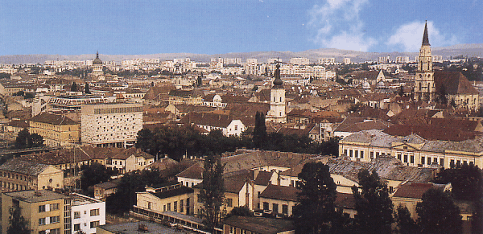
Rövid története
Az emberi település nyomai a kőkorszakig követhetők. Románia területén felfedezett legrégebbi, neolitikumbol származó leleteket ugyancsak a város környékén talalták. A római kor mély nyomokat hagyott a város fejlődésében, a régi római castrum egy virágzó várossá alakult. Római neve Napoca, ennek emlékére kapta a város 1974-ben a Cluj-Napoca nevet. A népvándorlás századai után, a X. és XI. század fordulóján a régi Napoca helyén, a jelenlegi Óváros területén keletkezett a középkori ispánsági vár. A Kolozsvár nevű, szerény katonai erodítmény körül magát a várost a szász telepesek (úgynevezett "hospesek", azaz vendégek) a XIII. században kezdték felépíteni. 1270-ben V.István király a települést az erdélyi püspöknek adta, de 1316-ban újból királyi várossá emelte. Falai a XV. században épültek. Kolozsvárott született 1440 február 23-án Mátyás király.
Forrás:
http://www.kolozsvar.hu/town/tortenete.html

